Консультация для родителей

«Роль семьи в жизни ребенка»
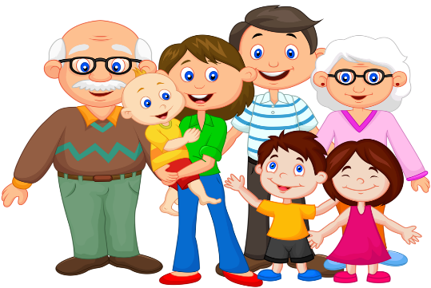

Семья играет важную роль в формировании личности человека. Родители - первые воспитатели и учителя ребёнка. В повседневном общении с родителями он учится познавать мир, подражает взрослым, приобретает жизненный опыт, усваивает нормы поведения.
Семья - школа чувств. Наблюдая за отношением взрослых, их эмоциональными реакциями и ощущая на себе многообразие проявлений чувств близких ему людей, ребёнок приобретает нравственно-эмоциональный опыт. Важно, какие эмоциональные впечатления он получает в детстве - положительные или отрицательные; какие проявления взрослых наблюдает: заботу, доброту, сердечность, приветливые лица, спокойный тон, юмор или суету, взвинченность, ворчливость, зависть, мелочность, хмурые лица. Всё это своеобразная азбука чувств, первый кирпичик в будущем становлении личности человека.
В каждой семье, которая хочет как можно лучше воспитать своих детей, есть те общие особенности, те условия, которые исключительно важны для нравственного и трудового воспитания дошкольников. Прежде всего, это глубокая кровная любовь родителей к детям и детей к родителям.
Каждый ребенок невольно и неосознанно повторяет своих родителей, подражает папам и мамам, бабушкам и дедушкам. Поэтому родители должны заботиться о культуре повседневных взаимоотношений, быть образцом для подражания. Для ребенка дошкольного возраста авторитет родителей существует как бы изначально и непререкаем. Папа и мама для него «самые, самые» — красивые, умные, смелые и т. д. В спорах дошкольников наиболее веский аргумент — «мой папа так сказал», «моя мама так делает». Поступки и суждения родителей не подлежат критике. Но ребенок взрослеет, наблюдает, анализирует, сравнивает и порой бывает вынужден признать, что его папа и мама не столь безупречны, как ему казалось ранее.
Народная притча
Давным-давно в одной восточной стране жила семья-мать, отец, маленький сын и дедушка. Дедушка был уже старенький и доставлял всем много хлопот, куда больше, чем ребенок. То опрокинет на себя еду, то откроет калитку в огород, и козы там все вытопчут, то чуть дом не подожжет, стараясь развести огонь в очаге. И вот однажды жена говорит мужу: « Нам стало слишком трудно жить вместе. Старик выжил из ума и совсем ничего не понимает. Посади его в корзину, отнеси подальше в лес и оставь там» Муж уже хотел идти за корзиной, как услышал слова сына: «Папа когда оставишь дедушку в лесу, не забудь принести корзину обратно домой!» «Зачем?»
«А когда вы с мамой состаритесь, она понадобиться мне, чтобы отнести Вас в лес».
А. С Макаренко писал: «Не думайте, что вы воспитываете ребенка только тогда, когда вы разговариваете, или поручаете его, или приказываете ему. Вы воспитываете его в каждый момент Вашей жизни, даже тогда, когда Вас нет дома.

Рекомендации родителям.
Учитывайте позицию ребенка, его побуждения, желания и переживания. Попробуйте ненадолго поставить себя на его место!
- Старайтесь давать инструкции в форме предложения, а не распоряжения, приказа.
- Старайтесь говорить не сухо и отстраненно, а доверительным тоном, эмоционально.
- Запреты и меры наказания должны быть понятны ребенку, заранее с ним оговорены и приняты обеими сторонами (родителями и ребенком).
- Любые порицания должны быть адресованы не к личности ребенка, а к конкретным его действиям. Нельзя говорить «Ты обманщик!», лучше сформулировать фразу следующим образом: «Мне было очень неприятно, когда я узнала, что в этой ситуации ты сказал неправду».
- Не входите в комнату ребенка без стука или в отсутствие хозяина. Не трогайте его личные вещи. Старайтесь уважать личное пространство вашего ребенка, каким бы оно ни было.
- Необходимо оставлять за ребенком право выбора друзей, одежды,
музыки и т. д.
- Искренне объясняйте, что вы чувствуете, когда расстроены, но не вспоминайте старых, давнишних грехов, а говорите о сегодняшнем положении. Однако при этом никогда не давите, не наказывайте физически, не унижайте.
- Станьте терпимее к недостаткам детей. Замечайте как можно чаще в вашем ребенке те достоинства, которые свойственны их натуре.
Помните:
Ребенок, что тесто, как замесил, так и выросло.
Пороки ребенка не рождаются, а воспитываются.
Верная указка не кулак, а ласка.

Воспитатели группы №3

